I-Lab 电化学综合测试软件

官方下载软件简介：海洋仪器最新研发的I-Lab电化学综合测试软件是配合恒电参数仪电化学测试控制软件。在大多数情况下，用户只需要几步设置即可开始测量，测试结果数据图形等，可将数据存储于PC硬盘、U盘，用于非测试时在软件环境下进行深入分析。
I-Lab软件能够设置电化学参数并配备图形显示，数据记录和自动辅助测量等功能，实现以进行进一步的分析，极大地提高了研发效率。I-Lab软件允许复杂的直流电化学测试方案应用，如：循环伏安法、线性扫描法、方波伏安法，计时电流、电位法等等 ，可以为许多材料提供电化学性质分析测试。
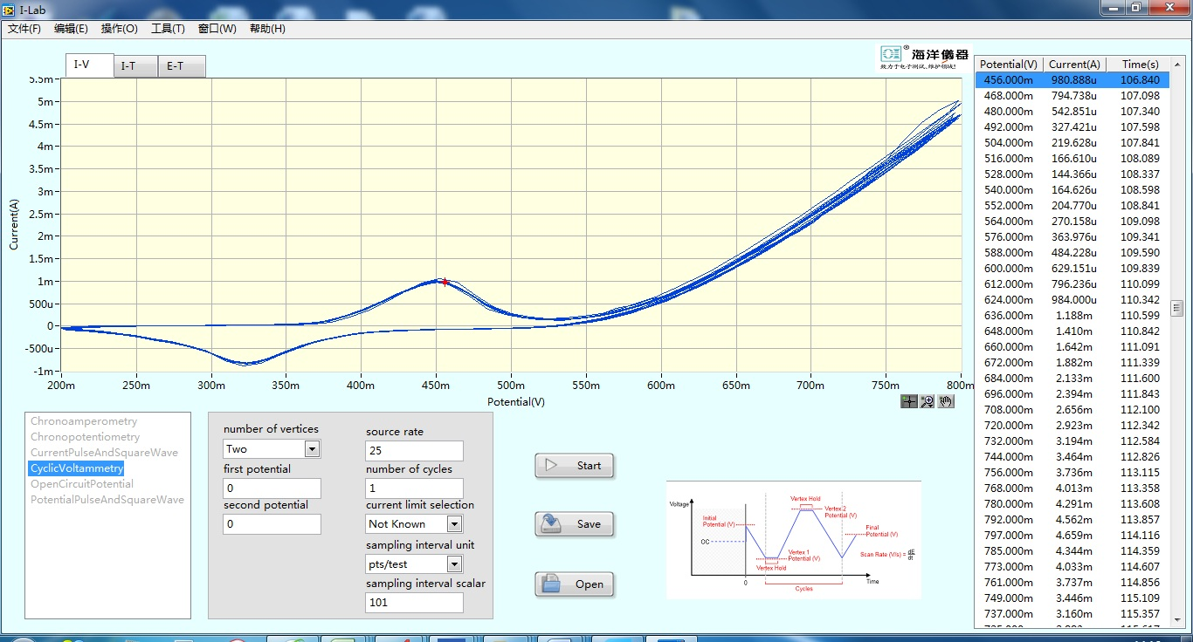
资源大小：285MB
系统平台：Windows XP 或Windows 7 及以上版本系统下运行。
最佳分辨率：1920*1080
具体下载地址：I-Lab电化学综合测试软件 V1.2试用版 （30天免费）
(按住ctrl点击或复制本链接到浏览器）：http://www.hyxyyq.com/down/dianhuaxue.rar
如需购买I-Lab电化学综合测试软件 V1.1正式版 请联系： market@oitek.com.cn
电话：010-62176775/62176785/62178811

